Energi i Danmark

Læs først s. 285-289 i bogen.

Skriv herunder de forskellige ikke-fornybare energityper:

Skriv herunder de fornybare energityper:

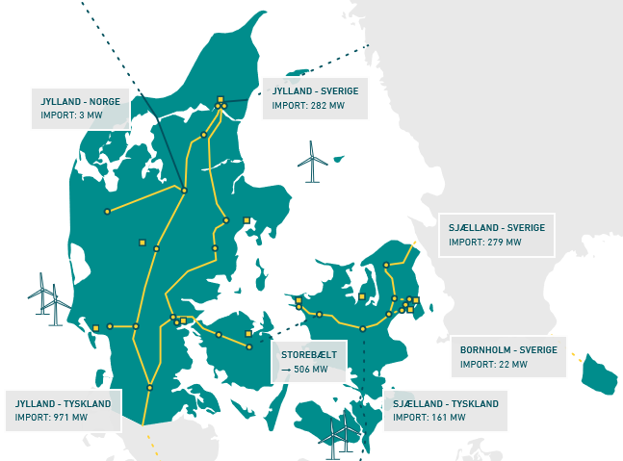
Gå ind på www.energinet.dk og se i bunden af forsiden. Der er et kort over Danmark, der viser hvor meget energi der bliver produceret lige nu, hvor den kommer fra og hvor meget der bliver brugt.

Sker der en import eller eksport af energi til Sverige og Norge lige nu?
Hvor meget CO₂ udledning har Danmark lige nu som følge af energiproduktionen? Hvad kunne få denne andel til at ændre sig?
Hvor mange procent af energien kommer fra solceller nu? Hvilke variationer vil du forvente der er i solcelle energi?

- I øverste venstre hjørne kan du aktivere ’historiske data’. Slå denne funktion til. Nu kan du se det seneste døgns energiproduktion. Du kan vælge datoer der ligger en uge tilbage i tid. Sammenlign nogle forskellige dage. Hvor kom energien fra? Hvilke variationer kan du observere?
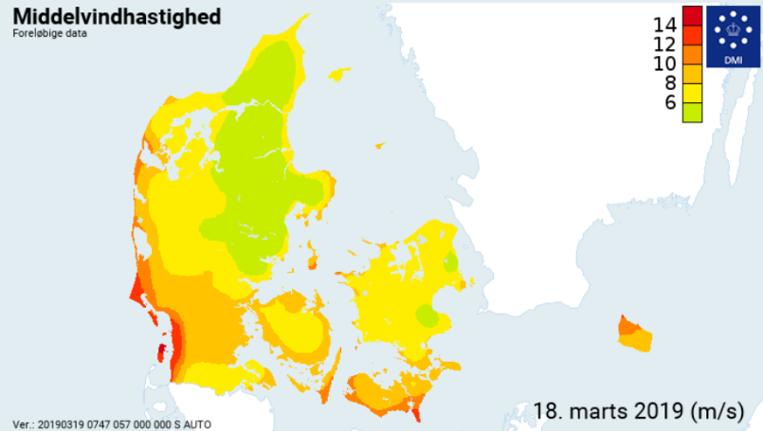
- Gå ind på https://www.dmi.dk/vejrarkiv/ og undersøg hvordan vejret var de dage, hvor du undersøgte hvordan energiproduktionen var. Kan du se en sammenhæng? Tag screenshots af siderne, så du kan sammenligne graferne. Hvad kan du konkludere?

- Du skal nu arbejde med placeringen af vindmøller i Danmark. Følge dette link:

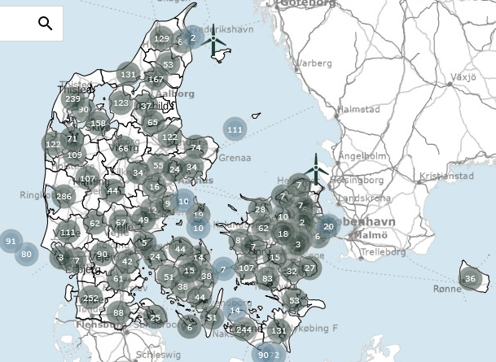
http://vindinfo.dk/kort.aspx Er der steder i Danmark der er bemærkelsesværdigt få vindmøller? Hvad kunne mulige årsager være til at der ikke er vindmøller netop her?
Hvor er befolkningstæthedens størst i Danmark? Sammenlign det med placeringen af vindmøller. Hvor er der havvindmølleparker og hvor store er de?
Hvad er årsagerne til deres placering?
Når du klikker på den enkelte vindmølle kan du se hvor meget strøm de kan producere. Undersøg hvilket interval vindmøllerne kan producere strøm i. Du skal medtage både vindmøller på land og havvindmøller.

Nu skal du se filmen Ren-teknologi som kun varer 13 minutter,
Mere grøn strøm, tak!: (Ren teknologi: Sæson 1 – Mere grøn strøm, tak! | DRTV)
Skriv herunder noter til filmen:

